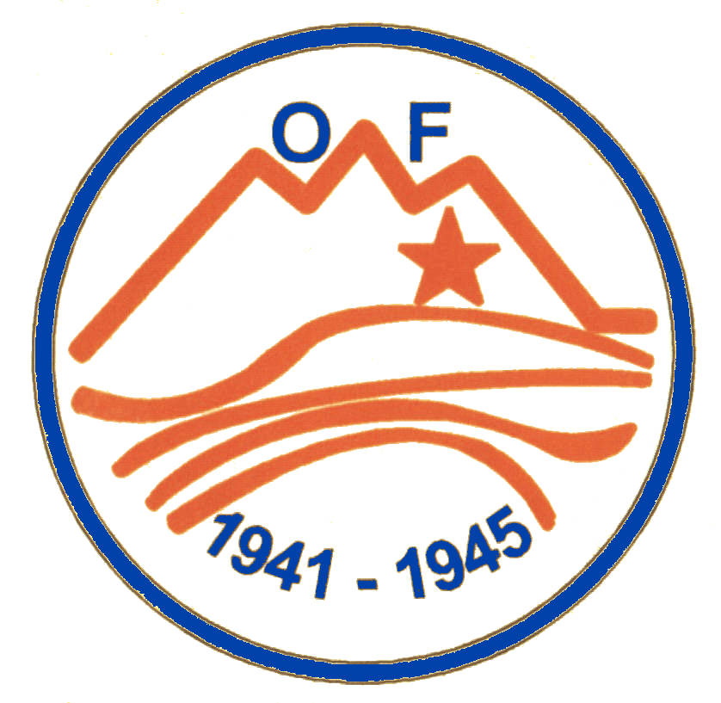

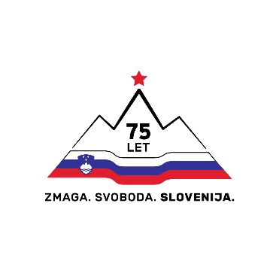

Vabimo vas na predavanje in pogovor z zgodovinarjem **dr.Martinom Premkom**

**»NARODNO OSVOBODILNI BOJ – ZGODOVINA IN PROPAGANDA«,**

ki bo **v četrtek 3.junija 2021, ob 18. uri,**

v osnovni šoli Ankaran

Zaradi ukrepov NIJZ in omejitve števila prisotnih, prosim, če svojo udeležbo prijavite do torka 1.6.2020 na telefon

031718773 ali 05 66 53 025.

Prijazno vabljeni!